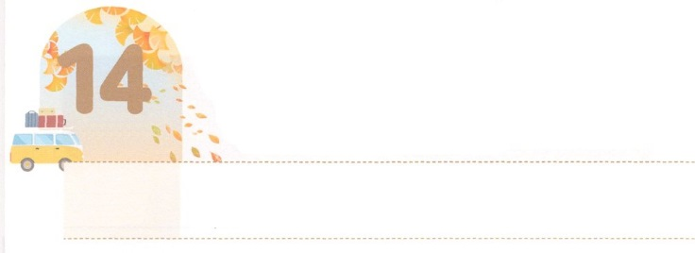

タラントを　はっけんする

　　　あたらしい　はじまり

**げつようび**

サムエルはのをり、たちのんでにをそそいだ。のがその、ダビデのにしくった。サムエルはちがってラマへった。

**Iサムエル**

**1613**

ユダヤは、いからタラントをして、ののリーダーになっています。それなら、たちはどうすればよいのでしょうか。よりもに、みことばのれのにいなければなりません。そして、にてくるのがいたをしなければなりません。そして、ただキリスト、ただの、ただのをって、にしなければなりません。そうすれば、がにえてくださった、ただ、、のえをつけるようになるでしょう。

そのときから、がられたをすることができます。そして、すべてのをけてかせるのことをつけるようになります。そして、237かのどこかにあるがえてくださったのにかれるようになります。

、は、タラントをするとして、しいはじまりをしましょう。のでした、のこと、のにかれてくなら、はをしてんでいくをかしてくださるでしょう。



**きょうのみことば**

、ありがとうございます。くのをかすことができるタラントをして、しいはじまりにすることができるをえてください。きておられるイエス・キリストのおによっておりします。アーメン

レムナント働き人および教師セミナー（胎嬰児・幼児幼稚）2，3、講│2019.6.4

**きょうのいのり**

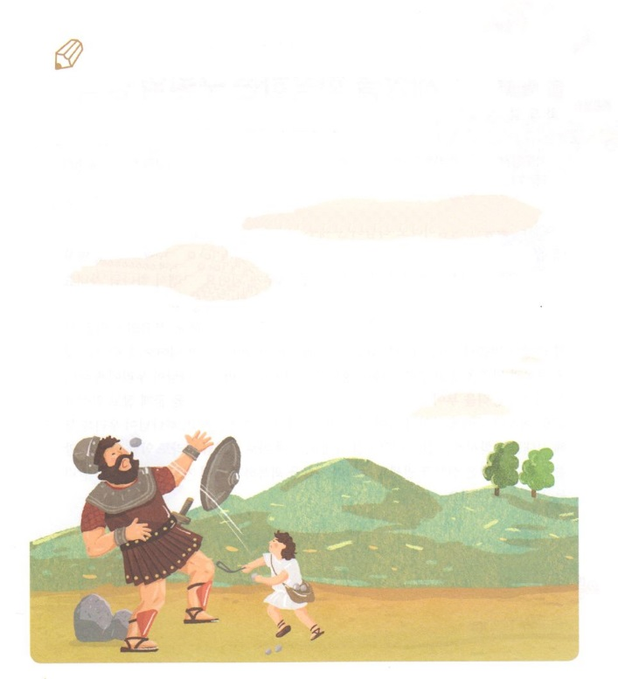

　　　　　　からつぎの（　　）にるをつけていて、

のタラントをつけるりをはじめましょう。

そのペリシテは、ちがり、

（　　　　）をえとうとづいてた。

（　　　　）もすばやくをってき、

ペリシテにちかった。

（　　　　）はのにをしれ、をつり、

げでそれをち、ペリシテのをった。

はにいみ、はうつぶせにれた。

Iサムエル17:48～49のみことば

いてみよう



**きょうのでんどう　　　　　　　　　　う　　　　　　　　　　　　　　　　　　　　　　　　する**

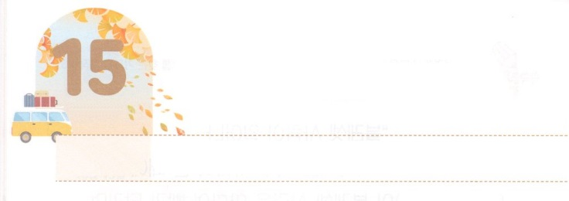

よのなかを　かいふくする

　　　　　　すくいの　ちから

**かようび**

このたちは、たちやイエスのマリヤ、およびイエスのたちとともに、みなをわせ、りにしていた。

**114**

どんなになであっても、であるイエス・キリストによってわれていないなら、サタンのにつかまっているです。にわれたのどもならば、てられたり、ほろびたようにえたりしても、にのみこころをしげるようになります。ですから、のどもでありRemnantであるたちは、のでもなです。

そのようなたちによりもなことは、からえられるです。のをって、のみことばと<どものりの>のみことばについてきながらわえばいのです。わうということは、とみことばをじて、みことばのすそのとおりにすることです。そうすれば、はたちにからのをいでくださいます。ですから、のみことば、のみことばをくらなければなりません。これがのになって、にをおろすまでしなければなりません。がたちをしてをさせるきをなさるでしょう。そのとき、のがむでしょう。みことばでわれたとをわいながら、のをするようにりましょう。のをかすはじまりになるでしょう。



**きょうのみことば**

、ありがとうございます。みことばによって、われたとをわって、ののので、このをかすがえられますように。きておられるイエス・キリストのおによっておりします。アーメン

中華圏伝道集会（香港）1講│2019.6.6

**きょうのいのり**

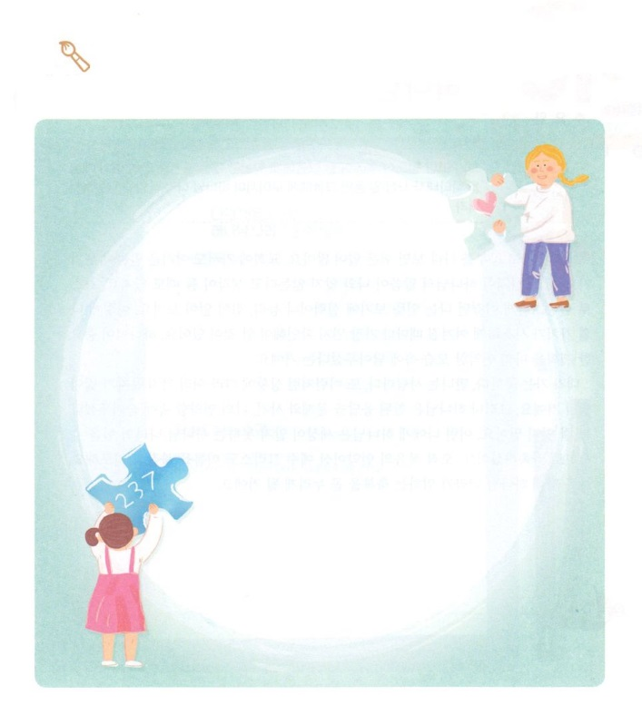

をかこう

　　　　　のと237かにのがむと、そこはどんなにわる

でしょう。がにめたのたちにがわるようにって

そのをしてをかきましょう。



**きょうのでんどう　　　　　　　　　　う　　　　　　　　　　　　　　　　　　　　　　　　する**

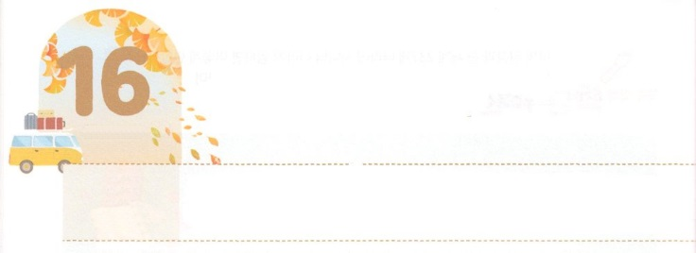

かみのくにの　ちから

**すいようび**

イエスはしみをけた、の、らにわれて、ののことをり、くのかなをもって、ごがきていることをたちにされた。

**13**

をするためにへきますが、のほかにもしいことがたくさんあります。へっても、しいことがあります。のみことばがとはわないとじるもあるでしょう。にして、はももないようにえます。このようにがなくちっぽけにじるたびに、まずしなければならないことがあります。がなをのいのにしておかれたということです。

がくで、なにうたびに、またいろいろなによって、たくさんのがするでしょう。しかし、はまことのえを、や、のさのにしておられるということをれないようにしましょう。そのようなに、はのがらないののをえるとしてくださいました。ただのであるイエス・キリストのをってりましょう。すべてにのがむを、ずわうようになるでしょう。



**きょうのみことば**

、ありがとうございます。りなくて、くても、ただだけをわうりによってののをえるレムナントになりますように。きておられるイエス・キリストのおによっておりします。アーメン

中華圏伝道集会（香港）２講│2019.6.7

**きょうのいのり**

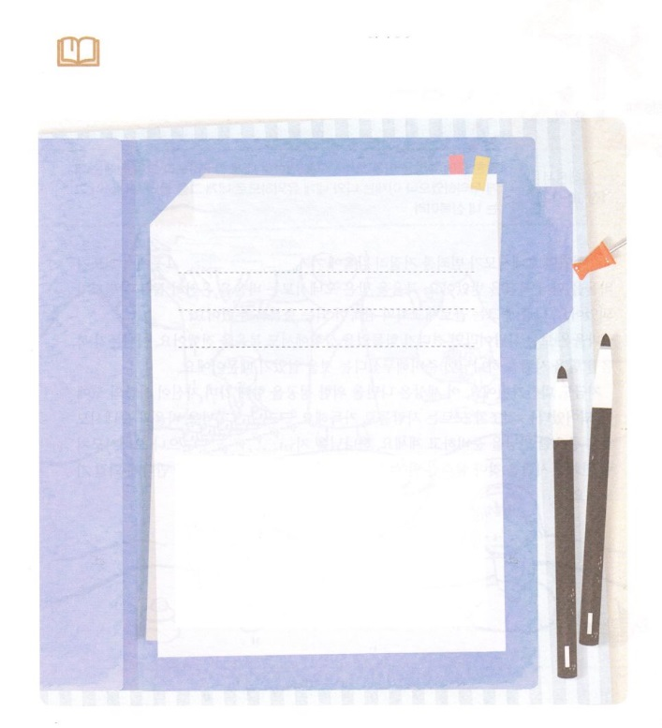

　　　　　ののについてどれくらいっていますか。

　　　　　パパやママ、、のとフォーラムして

　　　　　いちばんにるみことばをつけて、ののを

　　　　　りましょう。

　　　　　　　　のにっている

**の**についてのみことば

　　　　　　　　）マタイ6:33のみことば

　　　　　　　みことばをけて**ったこと**

　　　　　　　）のみことばがのにえられ

　　　　　　　　　のがのにむようにりけよう

みことばを

しよう



**きょうのでんどう　　　　　　　　　　う　　　　　　　　　　　　　　　　　　　　　　　　する**

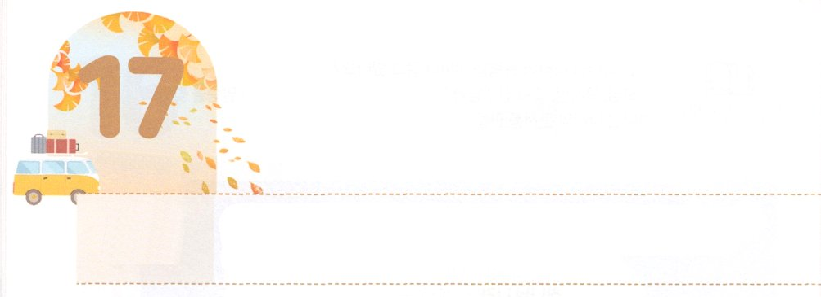

であいの　しゅくふく

**もくようび**

でんだわがオネシモのことを、あなたにおいしたいのです。は、にはあなたにとってにたないでしたが、は、あなたにとってもにとっても、につとなっています。そのオネシモを、あなたのもとにりします。はのそのものです。

**ピレモン**

**110～12**

のオネシモがしたによってへれられました。ちょうどそこにっていたパウロにってをけました。をけたオネシモは、パウロのてをけるになりました。また、にはコロサイのとなるをわいます。

パウロはのならばえるのがしいようなでもをえました。どんなでもをけるべきをがえておられることをっていたからです。

もじです。このはだけのためのをしていますが、がサタンのになっているということさえらないでいっぱいです。しかし、はパウロとオネシモのようなないをえてくださっています。は、はてられたのようですが、オネシモのようにわるをつけてかすことをんでおられます。たちもパウロのように、とうことをりましょう。



**きょうのみことば**

産業宣教メッセージ│2019.6.8

**きょうのいのり**

、ありがとうございます。すべてのがいサタンのとなっているにがえてくださったとうことができますように、きておられるイエス・キリストのおによっておりします。アーメン

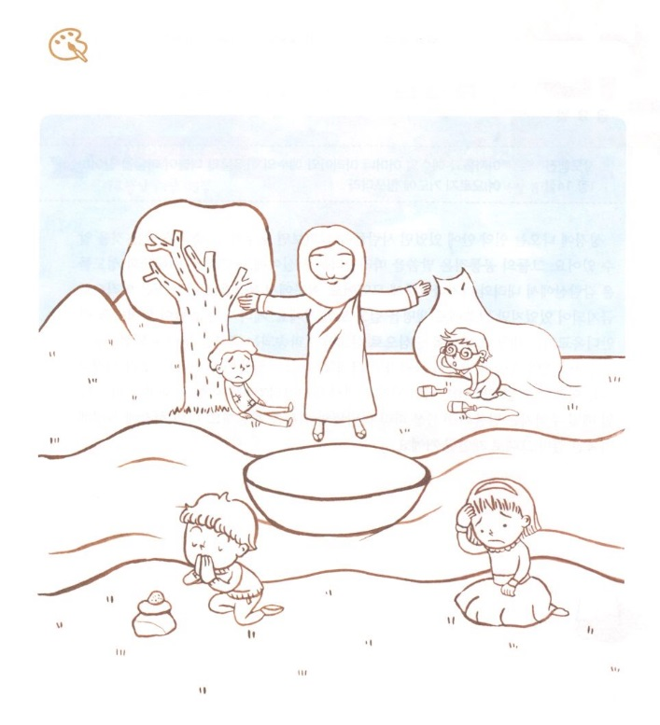

　　　　　をけるのオネシモのように、にえずしんでいる

　　　　　だちがいます。だちにいちばんな

　　　　　をえることができるようにとりながら、をぬりましょう。

をぬろう



**きょうのでんどう　　　　　　　　　　う　　　　　　　　　　　　　　　　　　　　　　　　する**

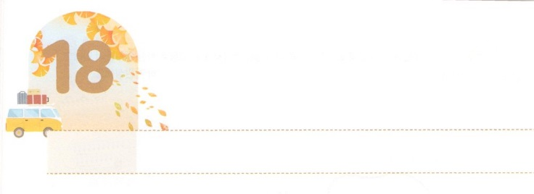

みことばに　したがう　ひとたち

**きんようび**

**114**

このたちは、たちやイエスのマリヤ、およびイエスのたちとともに、みなをわせ、りにしていた。

にてくるのにいたをくみると、みんなきなをけたことがかります。らのは、みことばにってんだということです。のは、オリーブからりてマルコののにまりました。そこでをえるのはにされていたのですが、みことばのとおり、をかけてまったのです。そのあと、きながきたとき、アンテオケをたててパウロをにをするをわうようになりました。

このように、のでみことばにってむなら、できないことがきます。たちのえでできなくても、ののみわざがまったためです。たちもえられるみことばのれにって、のきをしましょう。のににされたことがそのままされるでしょう。



**きょうのみことば**

核心訓練メッセージ│2019.6.8

、ありがとうございます。のでみことばにってみ、のがらないきなをえたみわざるがえられますように。きておられるイエス・キリストのおによっておりします。アーメン

**きょうのいのり**

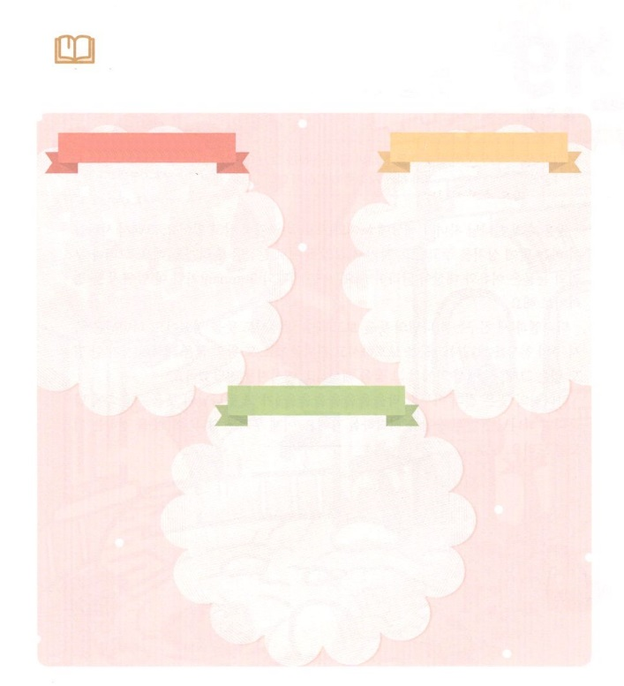

　　　　のマルコののののように、のみことばを

　　　　もって、のがむようにっていたのがいます。

　　　　のみことばをつけて、のをきましょう。

みことばを

しよう

**イザヤの**

イザヤ6:8

**ダビデの**

Iサムエル17:45

**わたしの**



**きょうのでんどう　　　　　　　　　　う　　　　　　　　　　　　　　　　　　　　　　　　する**

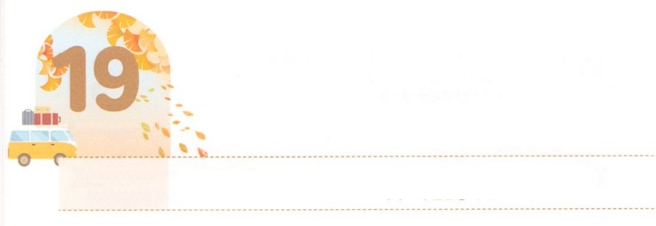

こころを　さだめました

**どようび**

ダニエルは、のべるごちそうやのむぶどうでをすまいとにめ、をさないようにさせてくれ、とのにった。

**ダニエル**

**18**

くののどもが、ののや、のようにきています。それゆえ、のことばについたり、あるいはつけたりして、のでをしたりします。しかし、たちのはとがうものであるべきです。ののレムナントのように、のことをにめましょう。

ダニエルとのは、のみこころをて、のにしながらもをめました。は、ちにのいをって、らをっていしてくださいました。また、のをするがひとりもいなかったそのとき、すべてののでそのをしてメッセージをえました。のみこころはにもぐことができません。たちがそののみこころをにめているなら、はまことのえをえてくださるでしょう。いま、たちもので、をめるりをしましょう。



**きょうのみことば**

インマヌエル教会聖日1部│2019.6.9

、ありがとうございます。とんでもないことにをすのではなく、をて、のみこころをってをめるをえてください。きておられるイエス・キリストのおによっておりします。アーメン

**きょうのいのり**

きょうのいのり

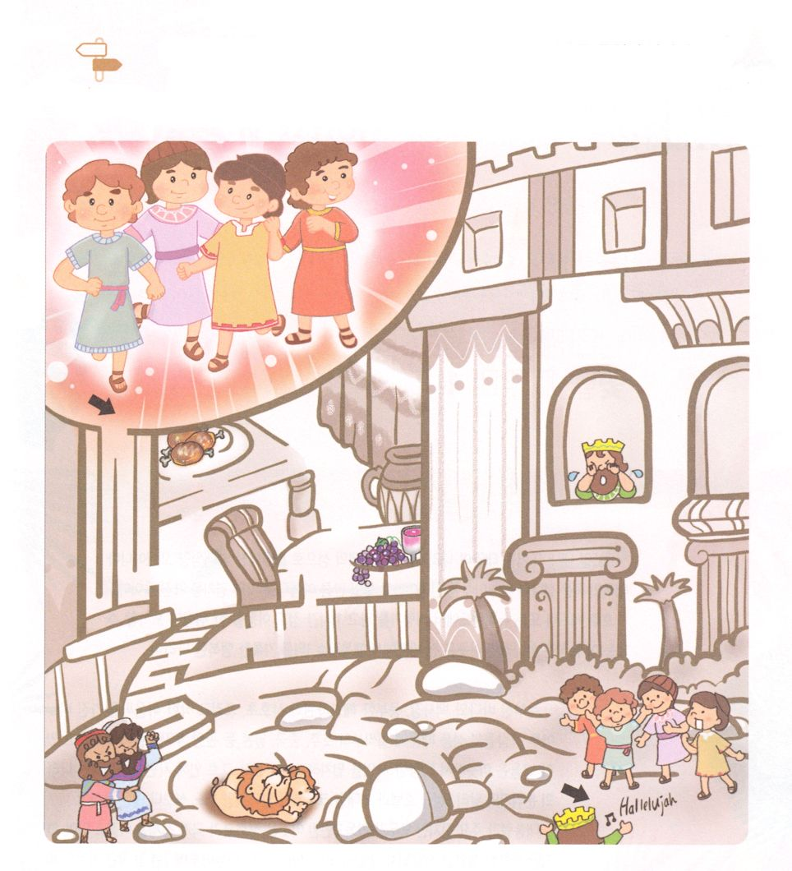

　　　　　をて、がばれることにをめたはをも

　　　　　おそれません。をにして、だったダニエルと３の

について、がわれるをんでめいろをりましょう。

めいろ



**きょうのでんどう　　　　　　　　　　う　　　　　　　　　　　　　　　　　　　　　　　　する**